ЛЕКЦИЯ 5.

Необходимость в изучении НЛ эффектов:
- Повышение оптической мощности в сетях оптоволоконных ТС,
- Развитие систем типа «свет управляет светом», где на базе НД эффектов строятся системы управления.

$\vec{D}=ε⋅ε_{0}⋅\vec{E}$, или $\vec{D}=ε⋅ε_{0}⋅\vec{E}=ε_{0}⋅\vec{E}+\vec{P}$
если ε не является тензорной величиной.
ε₀ – диэлектрическая проницаемость вакуума,

В наиболее простом случае $m⋅\overset{¨}{x}+m⋅γ⋅\overset{˙}{x}+m⋅ω_{0^{2}}⋅x=e⋅E$,
Упругая сила, действующая на электрон, пропорциональна первой степени смещения x.

Если напряжённость электромагнитного поля значительна, то упругая сила уже нелинейно зависит от смещения [39]: F_{У} = -kx - qx³, и зависимость E(x) также становится нелинейной функций, т.к. в соответствии с законом равенства сил действия и противодействия справедливо:
eE = kx + qx³. (1)
Здесь k и q – коэффициенты пропорциональности.

Учитывая, что макроскопическая поляризация равна P = N · e ·x, выразим отсюда x и подставим в (1). После преобразований оказывается справедливым следующее:
$\frac{e^{2}N}{k}⋅E=P+\frac{q}{{\text{ke}}^{2}N^{2}}⋅P^{3}$. (2)
Уравнение (2) можно решить относительно Р, представив поляризацию в виде двух слагаемых: Р = Р₀ + Р₁, соответствующих двум порядкам малости:
$\begin{aligned}\left\{P_{0}=\frac{e^{2}N}{k}⋅E | \right.\end{aligned}$. (3)
В этом случае: $P=P_{0}+P_{1}=\left(\frac{e^{2}N}{k}−\frac{q⋅e^{4}N}{k^{4}}⋅E^{2}\right)⋅E$. (4)
Сравнивая выражение (4) с $P=N⋅p=\frac{N⋅e^{2}}{m}⋅\frac{E(t)}{ω_{0^{2}}−ω^{2}+j\text{ωγ}}=ε_{0}⋅ℵ^{(0)}⋅E(t)$, получаем:
$ℵ(E)=\frac{e^{2}N}{k⋅ε_{0}}−\frac{q⋅e^{4}N}{k^{4}⋅ε_{0}}⋅E^{2}$. (5)
Следовательно, восприимчивость становится нелинейной функцией от напряженности поля при появлении нелинейности силы, удерживающей электрон в атоме. В этом случае уравнение для гармонического осциллятора в будет иметь вид:
$m⋅\frac{d^{2}x}{{\text{dt}}^{2}}=\text{eE}−\text{kx}−{\text{qx}}^{3}−mγ⋅\frac{\text{dx}}{\text{dt}}$. (6)
С учётом зависимости P(x) и принимая $ω_{0}=k/m$ справедливо:
$\frac{d^{2}P}{d^{2}t}+ω_{0^{2}}⋅P+γ⋅\frac{\text{dP}}{\text{dt}}+\frac{q}{e^{2}N^{2}m}⋅P^{3}=\frac{e^{2}N}{m}⋅E$. (7)
При действии ряда предположений, а именно:
- поле E(t) меняется по гармоническому закону,
- рассматривается нерезонансный случай: |ω - ω₀| >> γ,
- поляризация представима в виде: P = P₀ + P₁,
по аналогии с (3) получаем уравнения для членов нулевого и первого порядков малости:
$\frac{d^{2}P_{0}}{d^{2}t}+ω_{0^{2}}⋅P_{0}=\frac{e^{2}N}{m}⋅E$ и
$\frac{d^{2}P_{1}}{d^{2}t}+ω_{0^{2}}⋅P_{1}+\frac{q}{e^{2}N^{2}m}⋅P_{1^{3}}=0$. (8)
С учётом $E^{3}(t)=\frac{E_{0^{3}}}{4}⋅\left(3\text{cos}ωt+\text{cos}3ωt\right)$ общее решение (8) будет иметь вид:
$P=P_{0}+P_{1}=ℵ^{(1)}(ω,E_{0})⋅E_{0}⋅\text{cos}ωt+ℵ^{(3)}(3ω,E_{0})⋅E_{0}⋅\text{cos}3ωt$ (9)
где
$ℵ^{(1)}(ω,E_{0})=ℵ^{(0)}−\frac{3}{4}⋅\frac{{\text{qx}}^{3}E_{0^{2}}}{{\text{me}}^{2}N^{2}\left(ω_{0^{2}}−ω^{2}\right)}$, $ℵ^{(3)}(3ω,E_{0})=−\frac{1}{4}⋅\frac{{\text{qx}}^{3}E_{0^{2}}}{{\text{me}}^{2}N^{2}\left(ω_{0^{2}}−9ω^{2}\right)}$,
$ℵ^{(0)}=\frac{e^{2}}{m⋅ε_{0}}⋅\sum_{i=1}^{I}{\frac{N_{i}}{ω_{{0i}^{2}}−ω^{2}+j\text{ωγ}}}$.

Поляризация в сильном световом поле является функцией не только частоты падающего излучения ω, но и его третьей гармоники 3ω. Известно, что заряд, совершающий гармоническое колебание с некоторой частотой, излучает квазимонохроматическую электромагнитную волну той же частоты. В соответствии с (8) появляются две волны: одна с частотой ω, другая - с частотой 3ω.

При дальнейшем увеличении интенсивности светового поля зависимость $\vec{P}(\vec{E})$ будет иметь вид степенного ряда:
$P=ε_{0}⋅ℵ^{(0)}⋅E(t)+\sum_{i=1}^{∞}{ℵ^{(i)}⋅E^{i}(t)}$ (10)
где ℵ^{(i)}, − коэффициенты нелинейной макроскопической восприимчивости вещества в общем случае.

Особенностью оптоволоконной техники является то, что появление такого нелинейного режима для $\vec{P}(\vec{E})$ реализуется даже при использовании относительно маломощных источников излучения за счет большой интенсивности, имеющей место в силу малого поперечного сечения одномодового световода (если диаметр сердцевины равен 9 мкм, то площадь ее поперечного сечения имеет порядок s ~ 5.10⁻¹¹ м²).
Принимая во внимание зависимость напряжённости поля от его мощности, отметим, что при мощностях излучения порядка 10 Вт возникающая напряженность электрического поля в одномодовой направляющей структуре приблизительно равна Е ~ 7.10⁵ В/м.
Здесь следует привести сравнение с характерной величиной – напряженностью электрического поля, связывающего электрон с атомным ядром Е_{е} в диэлектриках, составляющей величину порядка Е_{е} ~ 10⁷…10⁹ В/м. В такой ситуации напряженность электрического поля проходящей световой волны уже не может считаться слабой по сравнению с Е_{е} и оптический электрон уже нельзя рассматривать как линейный гармонический осциллятор – форма отклика, очевидно, не будет повторять форму внешнего воздействия. А значит и связь между поляризацией среды и электрическим полем, приводящим к появлению данной поляризации, становится нелинейной. В этих условиях нарушается принцип суперпозиции световых волн. Также очевидно, что все основные аспекты взаимодействия света с веществом будут проявляться в иной по отношению к линейному случаю форме.

При моделировании процесса работы оптоволоконных телекоммуникаций представляет интерес выявление ряда основных аспектов влияния нелинейного взаимодействия света с веществом на походящий в этой среде оптический цифровой сигнал. Несложно предположить, что типов такого влияния в силу бесконечности слагаемых в (10), вообще говоря, также бесконечно много. Тем не менее, эффективное искажение проходящего в нелинейной среде информационного сигнала связано с пятью наиболее значимых нелинейных эффектов. Это:
- вынужденное рассеяние излучения на акустических волнах (в зависимости от вида колебаний - Мандельштама-Бриллюэна (ВРМБ) или Рамана),
- нелинейное преломление, и как результат его действия – фазовая само- и кросс-модуляция,
- модуляционная неустойчивость,
- нелинейное поглощение, с одной стороны характеризующееся многофотонным затуханием на резонансах, с другой стороны – просветлением среды в интенсивном световом поле, и
- параметрические процессы, связанные с возможной генерацией кратных гармоник по отношению к частоте входного излучения.

Каждый из этих перечисленных физических эффектов связан с определённым видом движения частиц вещества. Совместно их негативное проявление в приложении к телекоммуникационным задачам можно представить в виде:
  - откачка энергии от частоты входного излучения, что приводит к уменьшению динамического диапазона сигнала. В следствие этого происходит снижение отношения «сигнал/шум» в цифровой системе передачи в данном канале.
  - Засорение соседних каналов, уплотнённых по длине волны, гармониками на близких частотах к частоте излучения, в результате которого появляется тот или иной нелинейный эффект. Имеет место снижение отношения «сигнал/шум» в смежных каналах.
  - Искажение формы информационного сигнала, передаваемого на частоте входного излучения (вызывающего нелинейный эффект) или в соседних WDM-каналах. Появляющиеся искажения ведут к нарушению работы устройства принятия решения в приёмнике из-за неправильного считывания цифрового импульса, соответственно, увеличивают вероятность битовой ошибки.

1. ВРМБ. В среде с температурой, отличной от 0 ºK, постоянно происходят случайные изменения плотности вещества (тепловые акустические волны) и внутримолекулярные колебания. Если через такую оптически прозрачную среду распространяется световая волна (пусть даже небольшой интенсивности), то всегда существующие акустические волны модулируют световую волну аналогично тому, как в радиотехнике низкочастотный сигнал модулирует высокочастотную несущую. В результате такой модуляции у спектральной линии частоты света ω возникают боковые сателлитные компоненты с частотами $ω_{\text{sat}}=ω±Ω$ (сателлитные световые волны), где Ω – частота акустической волны. Соответственно, энергия электромагнитной волны на частоте ω убывает, а на частотах ω ± Ω прибавляется.

Происходит рассеяние входного светового поля. В зависимости от того, на каких колебаниях частиц среды происходит рассеяние –
- коллективного в виде акустической волны или
- частного, характерного для отдельной молекулы,
говорят о рассеянии Мандельштама-Бриллюэна или Рамана.

В линейной среде отношение интенсивности боковых гармоник к интенсивности падающего излучения остается меньше, чем 10⁻⁶.

Если интенсивность проходящего через вещество светового поля оказывается значительной и достаточной для возбуждения акустических волн, то в зависимости от амплитуды последних проходящая световая волна может значительно рассеиваться в среде. Имеет место нелинейное вынужденное рассеяние - световая волна рассеивается на колебаниях частиц вещества, созданных ею. Как правило, в такой ситуации речь идёт о ВРМБ – так как коллективное движение частиц вещества приводит к значительно большему рассеянию, чем отдельные молекулярные колебания. Акустическая волна(ы) появляется вследствие действия эффекта электрострикции, что в немалой присуще кварцевым материалам, используемым для производства световодной техники. Очевидно, что ВРМБ носит пороговый характер. После достижения порога возникновения акустической волны её интенсивность определяется:
$I_{\text{AK}}=\frac{{\left(E_{\text{pump}}\right)}^{2}}{8π}⋅ξ$ .
Е_{pump} – электрическая напряжённость поля световой волны, приводящей к ВРМБ, далее - волны накачки; ξ – коэффициент электрострикции, для кварца ξ ~ 10⁻¹¹.

Следовательно, при вынужденном рассеянии оптическая волна накачки передает часть своей энергии нелинейной среде в результате взаимодействия с молекулами. Отметим, что в объёмной среде с характерными размерами много превышающими длину волны света, направлений распространения акустических волн может быть достаточно много.

В приложении к задачам телекоммуникаций представляет интерес рассмотрение одномодовых направляющих структур, в которых акустическая волна реально может распространяться только по направлению падающей световой волны, например, только вдоль световода, [82]. В этом случае акустическая частота Ω определится:
$Ω=2n_{0}ω_{\text{pump}}⋅\frac{V}{c}$,
где n₀ – «средний» показатель преломления, для одномодового световода типа SF можно принять n₀ = 1.48. V – скорость звука в прозрачной среде, для кварца V ≅ 1.2 км/с.

При значительном увеличении интенсивности падающей световой волны интенсивность и число сателлитных гармоник резко возрастает, появляются компоненты вида $ω±2Ω$, $ω±3Ω$, $ω±4Ω$ и т.п. Ширина спектральных линий рассеянного излучения определяется затуханием акустической волны: каждая компонента тем шире, чем больше затухание акустической волны (пропорциональное вязкости среды).

При незначительном превышении порога возникновения акустической волны действие ВРМБ в цифровом оптическом канале сведётся к появлению отражённого излучения на смещённой вниз частоте. При этом сигнал накачки, распространяющийся вдоль направляющей системы по направлению R, будет терять свою интенсивность на возбуждение акустической и отражённой оптической волн. В общем виде это можно представить:
$E_{\text{pump}}(t,R)=E_{\text{pump}}^{0}⋅e^{j({ω_{\text{pump}}⋅t}/2π −k_{\text{pump}}⋅R)}$ ,
$E_{\text{sat}}(t,R)=E_{\text{sat}}^{0}⋅e^{j({ω_{\text{sat}}⋅t}/2π −k_{\text{sat}}⋅R)}$ ,
$u(t,R)=u^{0}⋅e^{j({Ω⋅t}/2π −K_{V}⋅R)}$ .
Здесь k_{pump} и k_{sat} – волновые вектора волн накачки и сателлитной, их модули соответственно равны: $\left|k_{\text{pump}}\right|=2{πn}_{0}/λ_{\text{pump}}$, $\left|k_{\text{sat}}\right|=2{πn}_{0}/λ_{\text{sat}}$; K_{V} – волновой вектор акустической волны, $\left|K_{V}\right|=2π/Λ$; u – амплитуда акустической волны.
Уравнения, характеризующие нарастание (затухание) акустических и электромагнитных волн вдоль направления R имеют вид:
$\frac{{\text{dE}}_{\text{pump}}}{\text{dR}}=−\frac{ω_{{\text{pump}}^{2}}⋅ξ⋅μ_{0}⋅V}{4k_{\text{pump}}}⋅E_{\text{sat}}⋅u−\frac{α⋅E_{\text{pump}}}{2}$ ,
$\frac{{\text{dE}}_{\text{sat}}}{\text{dR}}=\frac{ω_{{\text{sat}}^{2}}⋅ξ⋅μ_{0}V}{4k_{\text{sat}}}⋅V_{\text{pump}}⋅u−\frac{α⋅E_{\text{sat}}}{2}$ .
где μ₀ = 4π.10⁻⁷ Гн/м; α – коэффициент линейного затухания излучения в волокне на частотах ω ± Ω, для видимого и ближнего инфракрасного диапазонов можно принять: α ≅ 0.1…2.5 дБ/км.

Решением для сателлитной волны является: $E_{\text{sat}}=E_{\text{sat}}^{0}e^{A_{R}⋅L}$. Здесь L – длина, на которой имеет место распространение рассматриваемых волн, $A_{R}=\frac{1}{4}\sqrt{{\left(α_{\text{ph}}+α\right)}^{2}+4\left(α_{\text{ph}}α−\frac{k_{\text{sat}}⋅K_{V}⋅ξ^{2}{\left|E_{\text{pump}}\right|}^{2}}{8η_{0}⋅ε⋅V^{2}}\right)}−\frac{1}{4}\left(α_{\text{ph}}+α\right)$, где $α_{\text{ph}}=−\frac{β}{η_{0}⋅V}$ - затухание акустической волны, β – вязкость среды, для кварца β = 1.32.10¹⁰ кг/(м^{3.}с); η₀ – среднее значение плотности среды, в данном случае η₀ = 2.65.10³ кг/м³; ε – среднее значение относительной диэлектрической проницаемости сердцевины световода, $n=\sqrt{ε}$.
В соответствии с представленными выражениями получаем: что для напряженности поля волны накачки Е_{pump} = 7.10⁵ В/м, A_{R} = 3.805.10⁻³ м⁻¹ . Пусть $E_{\text{sat}}^{0}$ ≈ 1 В/м – на уровне флуктуационной величины, тогда если волной накачки просвечивается длина L, равная 2…3 км, то амплитуда сателлитной волны окажется равной: E_{sat} ≅ 6.32.10³ В/м, а её мощность ≅ 1.03.10⁻³ Вт.

2. Нелинейное преломление – явление, при котором показатель преломления оптически прозрачной среды (сердцевины волокна) зависит от напряженности электрического поля падающей световой волны:
$n\left(ω,r,{\left|E\right|}^{2}\right)=n_{0}(ω,r)+\hat{n}(ω)⋅{\left|E\right|}^{2}$.
где n₀(ω, r) – линейная часть показателя преломления, зависящая в общем случае от радиуса направляющей структуры r и описываемая уравнением Селмейера в случае, когда линии поглощения считаются узкими (вдали от резонансов), которая может быть представлена:
$n_{0^{2}}\left(ω,r\right)=\left[1+\frac{e^{2}}{m⋅ε_{0}}⋅\sum_{i=1}^{I}{\frac{N_{i}}{ω_{{0i}^{2}}−ω^{2}+j\text{ωγ}}}\right]⋅\hat{φ}(r)$, $\hat{φ}(r)$- функция, характеризующая изменение показателя преломления сердцевины световода по радиусу r в зависимости от типа; r – меняется от 0 до наибольшего значения a.
Величина $\hat{n}(ω)$ – нелинейная составляющая показателя преломления, в зависимости от свойств среды может быть как положительной, так и отрицательной величиной; для кварцевых стекол положительна и приблизительно равна 10⁻¹⁵ м²/В² и имеет слабую зависимость от частоты света ω в видимом и ближнем инфракрасном диапазоне. Безусловно, выражение для n(ω, r) имеет бесконечное число слагаемых вида ${\left|E\right|}^{i}$, но при мощностях излучения, имеющих место в телекоммуникациях, высшими слагаемыми допустимо пренебречь.

Нелинейное преломление приводит к тому, что в поле ограниченного светового пучка первоначально оптически однородная среда в силу выражения становится оптически неоднородной – показатель преломления определяется распределением интенсивности распространяющейся волны. Внутри области, занимаемой пучком света, среда становится оптически более плотной в случае $\hat{n}(ω)$ > 0, что приводит к сжатию пучка. Причем лучи, падающие на границу пучка изнутри, совершают переход из среды оптически более плотной в среду оптически менее плотную. Следовательно, при определенных условиях для них возможен эффект полного внутреннего отражения. В свою очередь это приводит к еще большему нагреванию среды в центре пучка света и далее – к самофокусировке, т.е. отклонению переферийных лучей в область максимальной напряженности поля. Явление самофокусировки представляет собой фактическое «схлопывание» светового пучка.
Особенностью явления самофокусировки является его “лавинный” характер. Даже небольшое увеличение интенсивности светового пучка приводит к концентрации лучей в этой области, а следовательно, и к дополнительному возрастанию интенсивности; последнее усиливает эффект нелинейной рефракции, и т.д. Существует некоторая критическая мощность излучения $P_{\text{мщ}}^{\text{th}}$, при которой пучок света не подвергается диффракционной расходимости, т.е. “схлопывается”:
$P_{\text{мщ}}^{\text{th}}={\left(\frac{1\text{.}\text{22}⋅λ_{\text{pump}}}{\text{16}⋅a}\right)}^{2}\frac{π⋅с⋅s}{\hat{n}}$ ,
где s – эффективная площадь поперечного сечения волокна, a – эффективный радиус первоначального светового пучка (например, радиус волокна). При мощности, превышающей критическую величину $P_{\text{мщ}}^{\text{th}}$, лучи отклоняются к оси пучка – происходит самофокусировка.
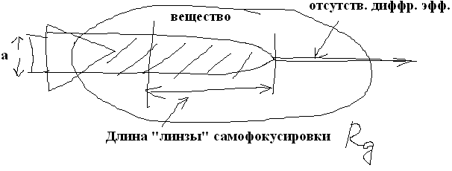 $R_{g}=\frac{a}{2}⋅\sqrt{\frac{n_{0}}{\hat{n}⋅E^{2}}}$

ЛЕКЦИЯ 6.

Кроме этого, зависимость n от E приводит к изменению фазовой скорости распространяющейся световой волны, и как следствие – к появлению фазовой самомодуляции и кросс-модуляции. Фазовая самомодуляция происходит в случае, когда дополнительный набег фазы имеет место для волны, вызывающей нелинейный эффект. Фазовая кросс-модуляция - это дополнительный набег фазы некоторой световой волны, распространяющейся совместно с волной накачки. В обоих случаях дополнительный набег фазы пропорционален длине распространения L.
Если представить напряжённость электромагнитного поля световой волны в виде $E=E_{0}⋅\text{exp}\left(j⋅φ\right)$, где φ – фаза колебаний, в линейном случае равная $φ =ω⋅t−n_{0}⋅k⋅R$, то с учётом нелинейной составляющей $Δφ =\hat{n}⋅{\left|E\right|}^{2}⋅k⋅R=Δn⋅k⋅R$ можно записать:
$E=E_{0}⋅\text{exp}\left(j⋅φ −j⋅Δφ\right)$.
Переписав выражение (4.22) в виде:
$E=E_{0}⋅\left[\text{cos}\left(φ −Δφ\right)+j⋅\text{sin}\left(φ −Δφ\right)\right]$ и разложив тригонометрические функции на составляющие слагаемые в предположении о малом Δφ по отношению к φ, получаем
$$E=E_{0}⋅\left[\text{cos}\left(φ\right)⋅\text{cos}\left(Δφ\right)+j⋅\text{sin}\left(φ\right)⋅\text{cos}\left(Δφ\right)\right]=$$
$=E_{0}⋅\text{cos}\left(Δφ\right)⋅\text{exp}\left(j⋅φ\right)$.
Сигнал, представленный последним выражением, является модулированным колебанием с бесконечно большим коэффициентом глубины модуляции.

Спектральная характеристика S(ω) (плотность мощности или интенсивности) функции вида $E=E_{0}⋅\text{cos}\left(Δφ\right)⋅\text{cos}\left(φ\right)$ содержит две составляющие, расположенные в обе стороны от частоты входного сигнала – или сигнал с «потерянной» несущей. Если представить $φ=W_{0}⋅t$, $Δφ=\tilde{Ω}⋅R=\left({Δn⋅ω}/c\right)⋅R=Δn/\left(n_{0}+Δn\right)×ωt$ и рассмотреть колебание относительно координаты t, то S(ω) для разных значений напряжённости входного поля будет иметь две составляющие на частотах $W_{1,2}=W_{0}±\tilde{Ω}$, в то время как на центральной частоте W₀ составляющая сигнала будет отсутствовать, см. рисунок, если не учитывать реальную ширину линии излучения Δω. При получении выражения для Δφ учтено, что $R={\text{ct}}/n$.

Ширина линии излучения измеряется по уровню 0.1 от амплитудного значения интенсивности I_{max} (при изменении значения I от 0 до I_{max} на протяжении периода колебаний), что и представлено на рисунке.
Когда сигнал значительной оптической интенсивности поступает на вход световодной направляющей системы, создавая там нелинейный режим преломления, то на выходе наблюдается либо уширенный по спектру сигнал с меньшей пиковой интенсивностью, либо отдельные спектральные составляющие с пиковой интенсивностью, равной половине от входной – эффект фазовой самомодуляции.
Если описанное выше преобразование спектра происходит в слабой волне, проходящей через нелинейную среду, созданную другим полем, то говорят об эффекте фазовой кросс-модуляции. В случае преобразования спектра входного сигнала до вида рис. 4.2, б, нелинейное преломление приводит к уширению спектра излучения, что одновременно снижает его когерентность и увеличивает дисперсию в импульсном сигнале. Длина X, на которой происходит преобразование спектра, определяется достаточно малой величиной (порядка нескольких микрометров [43, 44]), зависящей от интенсивности входного сигнала и плотности прозрачного вещества. Как отмечалось выше, нелинейный режим безотносительно к виду его проявления связан с поляризацией среды и возникает после переизлучения фотона электроном. Расстояние X от входного торца направляющей структуры определяется следующим условием: далее всё распространяющееся излучение получено уже от «вторичных» по Гюйгенсу [39] источников и не содержит ни одного фотона, изначально вошедшего в среду. Для кварцевых стёкол и реальных интенсивностей излучения, использующихся в телекоммуникациях и информационно-измерительных системах, величина X незначительна и при решении технических задач следует рассматривать нелинейный режим во всей оптоволоконной системе, пренебрегая X.
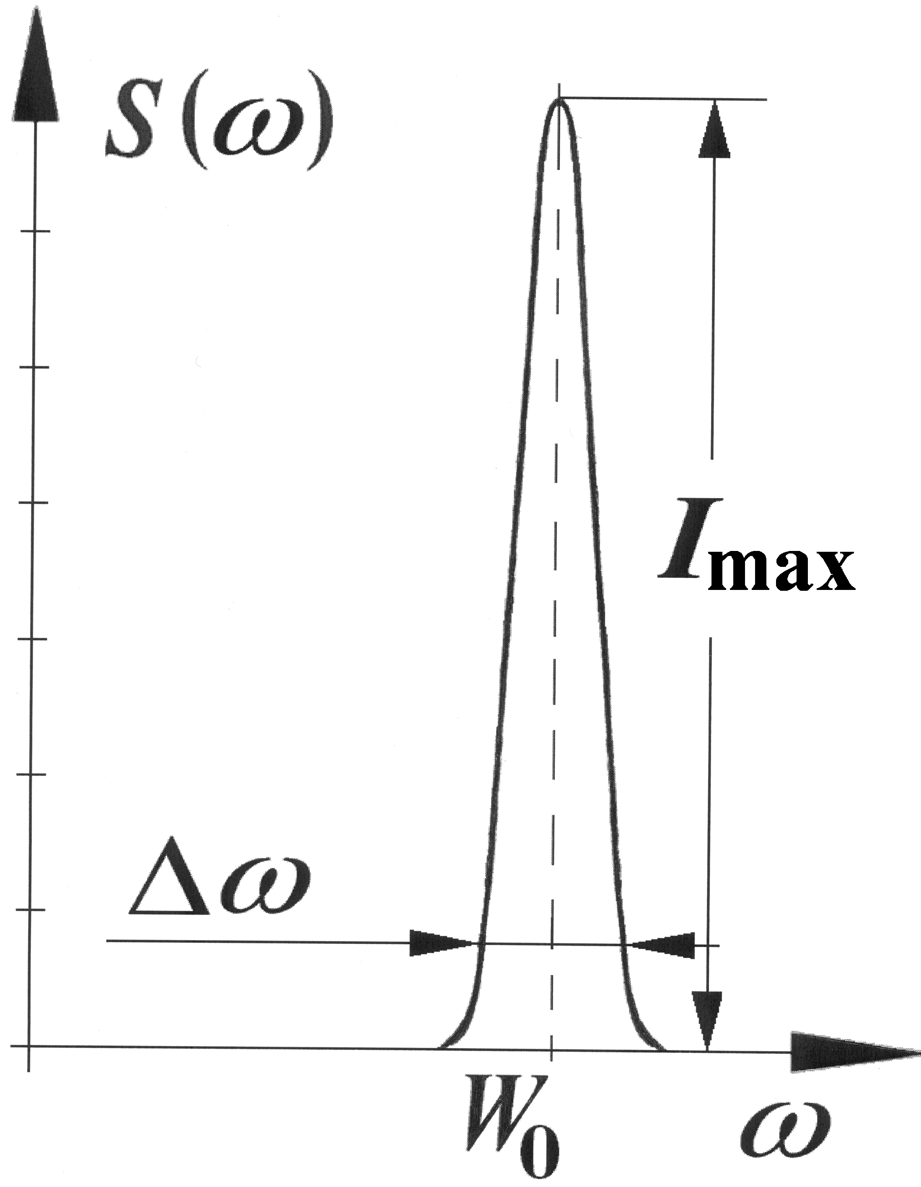
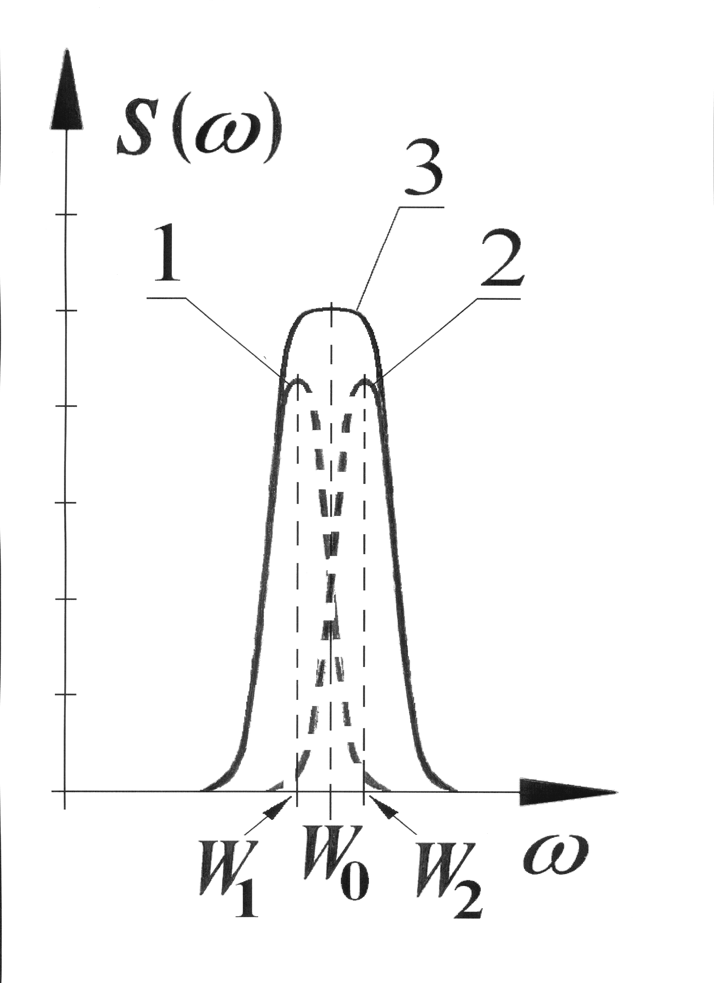
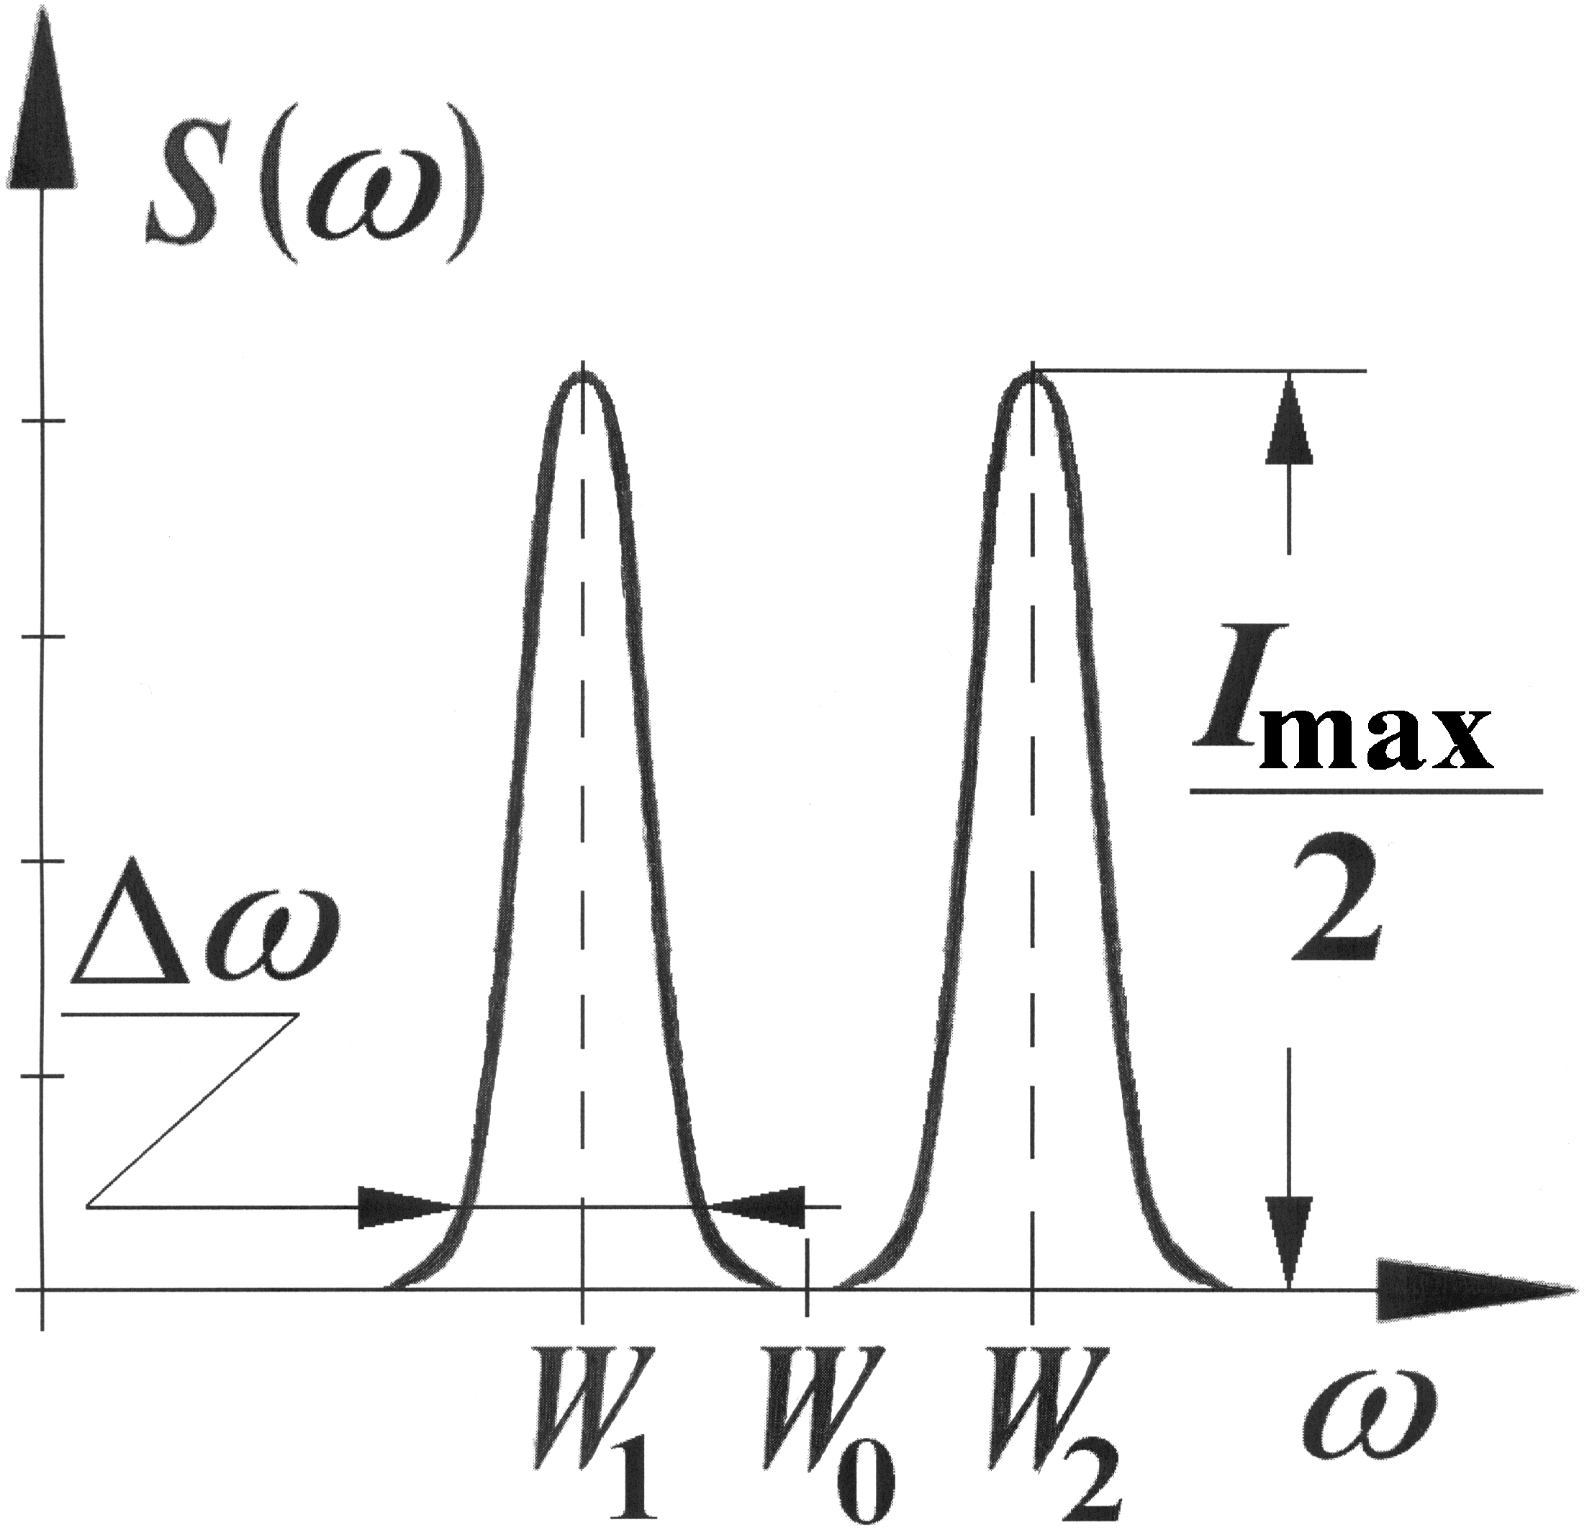
Рис. 4.2 в).
Рис. 4.2 а).

Рис. 4.2. Спектр функции (4.23) с учётом Δω для различных значений нелинейной поправки к показателю преломления: а – линейный случай; б – малая величина нелинейной поправки; в – значительная величина нелинейной поправки.
Рис. 4.2 б).
Кривые 1, 2 – реальные спектральные составляющие, 3 – наблюдаемая суммарная величина.

Представленный эффект приводит к уширению спектра излучения, что увеличивает оптическую дисперсию в информационном цифровом сигнале, соответственно, снижает вероятность правильного приёма.

3. Модуляционная неустойчивость – явление модуляции стационарного волнового состояния под действием нелинейных и дисперсионных эффектов.

Это явление проявляется как во временной области (распад непрерывной или квазинепрерывной периодической волны на последовательность коротких импульсов), так и в частотной области (появление двух симметричных модуляционных спектральных составляющих, отстоящей от вызывающей нелинейный эффект частоты ω на Ω^{m}, т.е. появление составляющих $ω_{1,2}=ω±Ω^{m}$). Во временной области стационарная гармоническая волна преобразуется в периодическую последовательность импульсов с периодом T^{m} = 2π/Ω^{m}.
$Ω^{m}≃π\sqrt{\frac{n_{0}(ω)⋅c⋅C_{1}}{λ^{2}⋅γ⋅\left|\frac{P_{\text{мщ}}}{P_{\text{мщ}}^{\text{th}}}−1\right|}}$.
Выражение справедливо в приближении Р_{мщ} < $P_{\text{мщ}}^{\text{th}}$ и утрачивает силу для входных оптических мощностей, близких к порогу самофокусировки. В приведённом соотношении $P_{\text{мщ}}^{\text{th}}$ определяется в соответствии с пороговой мощностью самофокусировки; γ – относительная ширина линии входного излучения; с – скорость света в вакууме; С₁ – феноменологическая постоянная, имеющая размерность скорости, зависящая от свойств и геометрических параметров среды, для кварцевого одномодового световода в температурном диапазоне от -100…+100 ⁰С приблизительно равна 0.74.10⁻¹⁰ м/с. Так для длин волн в диапазоне 840…1560 нм и Р_{мщ} ≅ 0.4…0,5 Вт имеет место: Ω^{m} = (201.43…202.37).10⁹ рад/с, и соответственно: T^{m} = (0.31…0.32).10⁻¹⁰ с.

В результате данного нелинейного эффекта излучение, вызывающее эффект или совместно с ним распространяющееся, претерпевает уширение на величину 2Ω^{m}, т.е. на 64…65 ГГц. Это, в свою очередь, может приводить к повышенному действию дисперсии и искажению цифрового сигнала.

Результатом модуляционной неустойчивости во временной области, согласно [44], являются короткоживущие (время жизни 10⁻⁹ …10⁻¹⁰ с) узкие (поперечный размер ~ λ) области весьма сильного светового поля, в которых напряженность электрического поля достигает величин порядка 10⁹ В/м – так называемые световые нити.

При этом световой пучок разбивается на множество нитей, вообще говоря, случайно появляющихся в световом поле, время следования которых составляет порядок T^{m} = 2π/Ω^{m} = (0.31…0.32).10⁻¹⁰ с. Для высокоскоростной передачи цифровой информации время жизни этих нитей оказывается сравнимым с длительностью сигнального импульса. Волна информационного сигнала распадается, появляется время отсутствия волны – отсутствие сигнала, что в первом приближении является аналогичным эффекту замирания в радио-канале передачи. За счет разбиения сигнала нитями появляется разбиение импульса, т.е. если на один какой-то импульс случайно накладывается нить, а другой – нет, появляется эффект случайного фазового дрожания, близкий к джиттеру по своему действию. Амплитуда джиттера в первом приближении равна длительности разбиения, а частота джиттера соответствует времени жизни нити.

4. Нелинейное поглощение представляет собой дополнительные составляющие потерь энергии излучения в среде в сравнении с линейным.

Последнее определяется: кабельными потерями, потерями на линейное рассеяние в световодах (с изменением направлений волнового вектора световой волны из-за неоднородностей, дефектов и т.д.), а также поглощением на резонансах. Потери на линейное рассеяние определяются чистотой волокна, кабельные потери – возможной деформацией волокна, связанной со способом изготовления кабеля. Эти виды потерь не зависят от интенсивности излучения, следовательно, проявляются одинаково как в линейном, так и в нелинейном режимах. Поглощение на резонансах в линейном режиме определяется однофотонным механизмом. Частоты максимального резонансного поглощения для телекоммуникационного спектрального диапазона соответствуют резонансам затухания на длинах волн ≈ 1390 нм, ≈ 1240 нм, ≈ 970 нм и ≈ 670 нм. В связи с представленным характером затухания, на таких длинах волн передача сигналов в ВОСП не осуществляется.

Одним из механизмов нелинейного затухания представляется явление, связанное с многофотонным резонансным поглощением, в первую очередь – с двухфотонным. Иными словами, значительно деградирует по мере распространения вдоль направляющей структуры не только сигнал с частотой резонанса, но также и сигнал, передаваемый на вдвое меньшей частоте (двухфотонный механизм), втрое меньшей частоте (трёхфотонный механизм), и т.д. Это приводит к тому, что в световом пучке при увеличении вероятности одновременного поглощения нескольких фотонов одним электроном, меняется прозрачность среды (эффект известен как затемнение среды в сильном световом поле). Следовательно, интенсивное излучение в прозрачной среде может поглощаться заметнее, чем слабое. Появляется нелинейная положительная поправка к коэффициенту поглощения.

Другим нелинейным механизмом, уменьшающим действие затухания, является эффект насыщения, который приводит к тому, что среда, непрозрачная для слабого светового поля, становится прозрачной для сильного. Данный эффект связан с увеличением частоты захватов фотонов электроном и, как следствие, к превалирующе возбуждённому состоянию оптических электронов среды на протяжении времени. Т.е. к увеличению числа таких электронов, которые не в состоянии поглотить фотон и тем самым уменьшить интенсивность проходящего света. В этом случае излучение в среде поглощается меньше, и среда просветляется. Данный эффект проявляется заметно начиная с плотности потока энергии, равной:
$W_{S}=\frac{c}{2τ_{B}⋅B⋅n}$.
Здесь с – скорость света в вакууме, τ_{В} – среднестатистическое время жизни электрона в возбуждённом состоянии, B – коэффициент Эйнштейна для вынужденного перехода, n – коэффициент преломления среды. Для значений, характерных для кварцевого стекла по отношению к первому возбуждённому состоянию τ_{В} ≅ 10⁻⁸ с и B ≅ 6∙10⁹ м⁴/Дж∙с² получаем:

W_{S} ≅ 1.6∙10⁶ Дж/м².

С учетом площади поперечного сечения, характерной для одномодовой направляющей структуры ~ 5.10⁻¹¹ м² и длительности информационного импульса порядка 7.10⁻⁹ с (уровень STM-1) мощность оптического излучения должна превышать 2 кВт, что в телекоммуникационных задачах не реализуется.

5. Параметрические процессы – явления, вызванные взаимодействием оптической волны большой интенсивности с электронами внешних оболочек вещества; проявляются в виде генерации и параметрического усиления гармоник оптического излучения.

Эффективность параметрической генерации сильно зависит от степени синхронности взаимодействия волны накачки, возбуждающей данный эффект, и появляющейся волны (волн) на кратной частоте, к которой происходит перекачка энергии. Такой синхронизм волн достигается в анизотропных кристаллах – до уровня 40…50 %. В изотропных направляющих кварцевых структурах синхронизм, как правило, не превышает 3…4 %. Последнее главным образом связано с зависимостью n(ω).
Условие фазового синхронизма волн для волновых векторов:
$k_{\text{pump}}=2\hat{k}$ или $k_{\text{pump}}=k_{1}+{\hat{k}}_{1}$.

Очевидно, что приведённые соотношения могут быть записаны и для частот входного и генерируемого излучений: $ω_{\text{pump}}=2\hat{ω}$, $ω_{\text{pump}}=ω_{1}+{\hat{ω}}_{1}$. Следовательно, волна накачки может возбуждать либо гармонику вдвое меньшей частоты, либо две гармоники, частоты которых при сложении дают частоту волны накачки.

Или: v_{ф}(ω) = v_{ф}(2ω)

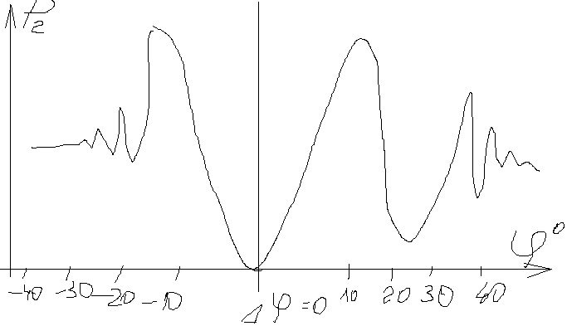 Р₂ – мощность второй гармоники, ϕ - разность фаз волны накачки и генерируемой волны.

Считается, что условие фазового синхронизма выполняется, если l < l_{ког},
$$l_{\text{ког}}=\frac{λ_{1}}{4(n_{2}−n_{1})}$$

Без специальных мероприятий l_{ког} порядка 10 мкм для кварца.

Эмпирическая формула Терхьюна: $P_{2}=P_{1}⋅k_{1}^{2}l_{{\text{ког}}^{2}}⋅\frac{{\text{sin}}^{2}\left(\frac{k_{2}−2k_{1}}{2}⋅x\right)}{(k_{2}−2k_{1})^{2}x^{2}}$

Максимальная плотность мощности, допустимая для ввода в кристалл: 300…400 мВт/см²
С увеличением – наступает пробой (подобно пробою в воздухе).

КПД = Р₂/Р₁ = 0,01…0,001 %. Единств. возмож. – рост l_{ког} !
Использование анизотропных кристаллов.
Использование излучений 2-х поляризаций: v_{ф} = v_{ф}(ω, направл. поляризации)

Подбирают для ОБЫКНОВЕННОГО и НЕОБЫКНОВЕННОГО лучей: n^{e}₂ = nº₁

Тогда $l_{\text{ког}}=\frac{λ_{1}}{4(n^{e_{2}}−n^{o_{1}})}$

Характер изменения напряжённости поля световых волн по мере их распространения вдоль координаты R будет иметь вид:
$\hat{E}={\hat{E}}_{0}⋅\text{exp}\left[\left(\frac{\hat{k}⋅\hat{m}}{4}−\hat{α}\right)⋅R\right]$, ${\hat{E}}_{1}={\hat{E}}_{\text{01}}⋅\text{exp}\left[\left(\frac{{\hat{k}}_{1}⋅{\hat{m}}_{1}}{4}−{\hat{α}}_{1}\right)⋅R\right]$.
Здесь ${\hat{E}}_{0}$ и ${\hat{E}}_{\text{01}}$ - начальные амплитуды соответствующих волн; $\hat{α}$ и ${\hat{α}}_{1}$ - коэффициенты линейного затухания в диапазоне этих волн. Приведённое выражение справедливо, если превышен некоторый порог. Здесь $\hat{m}$ – пороговый параметр, от величины которого зависит возможность возбуждения соответствующей волны. Так генерация световых волн половинной частоты от частоты входного излучения $\hat{k}=k_{\text{pump}}/2$ произойдет, если $\hat{m}≥4\hat{α}/\hat{k}$. Параметр $\hat{m}$ связан с напряженностью входного поля: $\hat{m}=ℵ^{(E)}⋅{\hat{E}}_{\text{pump}}/n_{0^{2}}$, ${\hat{E}}_{\text{pump}}$ - пороговое значение электрической напряженности входного светового поля, когда возможна генерация волны половинной частоты; коэффициент $ℵ^{(E)}$ характеризует зависимость нелинейной диэлектрической проницаемости прозрачной среды от напряжённости мощного светового поля:
$ε=ε_{\text{lin}}+ℵ^{(E)}⋅E_{\text{pump}}⋅\text{sin}\left(ω_{\text{pump}}t−\left|k_{\text{pump}}\right|R\right)$,
где ε_{lin} – линейный, усредненный по объему среды, член диэлектрической проницаемости, равный квадрату среднего показателя преломления, для ступенчатого одномодового SF-волокна можно принять ε_{lin} ≅ 2.19 . Зависимость ε_{lin} от частоты ω аналогична зависимости n₀ от ω. Приравнивая два выражения для $\hat{m}$, для напряжённости волны накачки получаем:
${\hat{E}}_{\text{pump}}=\frac{2\hat{α}\hat{λ}⋅n_{0^{2}}}{π ℵ^{(E)}}$.
Если имеет место возбуждение двух волн и справедливо: $\frac{1}{λ_{\text{pump}}}=\frac{1}{λ _{1}}+\frac{1}{\hat{λ} _{1}}$, и пороговый параметр имеет вид: ${\hat{m}}_{1}≥4\sqrt{\frac{α_{1}{\hat{α}}_{1}}{k_{1}{\hat{k}}_{1}}}$. С учётом ${\hat{λ}}_{1}=\frac{λ_{1}⋅λ_{\text{pump}}}{λ_{1}−λ_{\text{pump}}}$ и ${\hat{m}}_{1}=ℵ^{(E)}⋅{\hat{E}}_{\text{pump}}/n_{0^{2}}$ получаем:
${\hat{E}}_{\text{pump}}^{(1)}=\frac{2n_{0^{2}}\sqrt{α_{1}{\hat{α}}_{1}}}{πℵ}⋅λ_{1}⋅\sqrt{\frac{λ_{\text{pump}}}{\left|λ_{1}−λ_{\text{pump}}\right|}}$.

